MAS-RAD | CAS_DAR

WEB des données

**NOM** : Schafer

**PRENOM** : Florian

**Date du rendu** : 07/06/2020

**Lien GitHub** : <https://github.com/SchaferF/WEB_MiniProjet.git>

Table des matières

Présentation de l’ontologie 3

Partie 1 4

RDFS de l’ontologie 4

RDFS : Détail personne, vetenary, owner, athlete 5

RDFS : Détail de Dog 6

RDFS : Détail de team 7

RDFS : détail de federation et club 8

RDFS : Détail de SportEvent 9

RDFS : Détails de Discipline et Category 10

Decsription des classes 11

Description des propriétés objets 12

Partie 2 12

Partie 3 13

Partie 4 19

Partie 5 19

Partie 6 19

Partie 7 30

Partie 8 30

# Présentation de l’ontologie

L’ontologie choisie a pour contexte la pratique du cani-cross. Le cani-cross est une discipline sportive qui allie un coureur à pied à un ou deux chiens. Il existe des disciplines connexes comme le cani-vtt ou la cani-trottinette.

<https://fr.wikipedia.org/wiki/Canicross>

# Partie 1

## RDFS de l’ontologie

**own**

**mush**

**pull**

subClassOf

**participate**

**worksFor**

subClassOf

**organize**

subClassOf

**treat**

**memberOf**

**contain**

**govern**

**hold**

subProperty

**volounterOf**

Figure - RDFS de l'ontologie

### RDFS : Détail personne, vetenary, owner, athlete

subClassOf

subClassOf

String

String

FOAF :FamilyName

Int

String

FOAF :FirstName

Age

Email

String

LicenseID

Address

String

Gender

String

MemberID

Figure - Détails des classes Person, Veterinary, Owner et Athlete

### RDFS : Détail de Dog

String

Name

String

Breed

Int

Age

Gender

String

String

Identification

Figure - Détails de la classe Dog

### RDFS : Détail de team

Int

DateTime

Int

startNumber

Time

Rank

String

String

Discipline

Category

Figure - Détails de la classe Team

### RDFS : détail de federation et club

String

Address

Name

String

AffiliationNumber

String

Acronym

String

Region

Figure - Détails des classes Federation et Club

### RDFS : Détail de SportEvent

String

Date

Name

Date

Location

Figure - Détails de la classe SportEvent

### RDFS : Détails de Discipline et Category

String

name

String

name

Int

Int

Int

Int

MaxDogs

MinAgeDog

MinAge

MaxAge

Figure - Détails des classes Discipline et Category

## Decsription des classes

|  |  |  |
| --- | --- | --- |
| Classes | Description | Propriétés |
| Person | Est une personne physique. | * **FamilyName** * **Firstname** * Age * Gender * PostalAddress * Email |
| Veterinary | Dérive de la classe person. Est-une personne qui soigne les animaux.. |  |
| Athlete | Dérive de la classe person. Un athlète est membre d’un club à ce titre il a une licence. Lorsqu’il participe dans au moins une discipline, à une compétition sportive avec au moins un chien, il forme donc une équipe.  A noter qu’un athlète n’est pas forcément le propriétaire du chien avec lequel il court. | * **LicenseID** * **MemberID** |
| Dog | Décrit l’animal chien. | * **Name** * Breed * Age * Gender * **Identification** (Puce) |
| Team | Association formée entre un athlète et au moins un chien. Un team participe à au moins un sport event. | * **startNumber** * **Time** * **Rank** * **Discipline** * **Category** |
| Federation | Une fédération est une instance nationale qui organise et structure la pratique du sport. | * **Name** * **Acronym** * PostalAddress |
| Club | Un club est organisme affilié à une fédération. Il regroupe différents membres. Un club organise un ou plusieurs événements sportifs. | * **AffiliationNumber** * **Region** |
| SportEvent | Il s’agît d’une compétition sportive. Une ou plusieurs disciplines | * **Name** * Location * **Date** |
| Discipline | Ensemble de règles qui définissent un type de sport. Ces règles sont définies par une fédération. | * **Name** * **MaxDogs** * **MinAgeDog**(mois) |
| Category | Une catégorie, regroupe les athlètes selon certains critères afin de permettre de les classifier. En sport, une catégorie est définie selon l’âge de l’athlète. | * **Name** * **MinAge** * **MaxAge** |
| *PostalAddress* | *Il s’agît d’une adresse postale tel que définie par schema.org* | * *addressCountry* * *addressLocality* * *postalCode* * *streetAddress* |

## Description des propriétés objets

|  |  |  |
| --- | --- | --- |
| Nom de la relation | RDFS :domain | RDFS :range |
| Own | Person | Dog |
| Treat | Vetenary | Dog |
| Mush | Athlete | Team |
| Pull | Dog | Team |
| MemberOf | Athlete | Club |
| Participate | Team | SportEvent |
| Organize | Club | SportEvent |
| Govern | Federation | Discipline |
| Hold | SportEvent | Discipline |
| Contain | Discipline | Category |

# Partie 2

Il serait intéressant de pouvoir dire qu’un vétérinaire est un athlète. En effet, tous deux peuvent être aussi être des athlètes.

subClassOf

subClassOf

subClassOf(inferred)

Figure - Inférence entre Owner et Veterinary et Athlete

# Partie 3

**own**

**treat**

type

type

type

type

type

type

**own**

**own**

**treat**

**treat**

Figure - RDF Données

FOAF :FirstName

Marie

Groux

Jean-François

Bruchon

Alpi

250268731124792

250268710263606

Fast

Florian

Manon

Lobros

Schafer

FOAF :FamilyName

FOAF :FirstName

FOAF :FamilyName

FOAF :FirstName

FOAF :FamilyName

FOAF :FirstName

FOAF :FamilyName

Name

Identification

Name

Identification

201939001006

201939001009

006

009

LicenseID

MemberID

LicenseID

MemberID

30

40

Age

Age

Figure - RDF Données - 2

**own**

**mush**

**pull**

subClassOf

**participate**

**worksFor**

subClassOf

**organize**

subClassOf

**treat**

**memberOf**

**contain**

**govern**

**hold**

subProperty

type

**organize**

**organize**

**hold**

**hold**

**contain**

**contain**

**contain**

**memberOf**

Figure - RDF Données - 3

Canicross

Canivtt

1

12

1

18

Name

Name

MaxDogs

MaxDogs

MinAgeDogs

MinAgeDogs

Fédération des Sports et Loisirs Canins

FSLC

FSC

Fédération Suisse de Canicross

Name

Name

Acronym

Acronym

Senior

18

39

Senior

40

59

Name

Name

MinAge

MaxAge

MinAge

MaxAge

39001

68001

CaniX2019

24/06/2019

JuraChien

25/05/2019

Name

Date

Name

Date

AffiliationNumber

AffiliationNumber

Est

Est

Region

Region

Figure - RDF Données - 4

1

Rank

Senior

Category

**mush**

**pull**

**pull**

**mush**

**participate**

**participate**

Canicross

Discipline

1 :12 :45.556

Time

489

StartNumber

1

Veteran

Canicross

0 :56 :12.312

456

Rank

Category

Discipline

Time

StartNumber

Figure - RDF Données - 5

3

Rank

Senior

Category

**mush**

**pull**

**pull**

**mush**

**participate**

**participate**

Canicross

Discipline

00 :18 :12.056

Time

415

StartNumber

1

Veteran

Canicross

0 :15 :22.135

419

Rank

Category

Discipline

Time

StartNumber

Figure - RDF Données - 6

# Partie 4

Voir le fichier ontology.owl

# Partie 5

Implémentation à l’aide de RDF4J.

# Partie 6

## Obtenir la liste des vétérinaires

### Explications sur la requête

Cette requête permet d’obtenir la liste de tous les vétérinaires (prénom et nom) classer par ordre alphabétique et le chien (nom) qu’il soigne.

### Modélisation de la requête SAPRQL

* Rechercher toutes les ressources du type vétérinaire.
* Extraire le nom de la ressource
* Extraire le prénom de la ressource
* Rechercher le chien soigné par la ressource
* Extraire le nom du chien

### Graphe de la requête

x :PersonFirstName

Marie

Groux

Jean-François

Bruchon

x :PersonFamilyName

x :PersonFirstName

x:PersonFamilyName

RDF :TYPE

RDF :TYPE

Alpi

Fast

X :DogName

X :DogName

RDF :TYPE

RDF :TYPE

X :treat

X :treat

### Requête en langage SPARQL et son résultat

PREFIX x:<http://canicross-fr.ch/>

PREFIX rdf:<http://www.w3.org/1999/02/22-rdf-syntax-ns#>

PREFIX foaf: <http://xmlns.com/foaf/0.1/>

select distinct ?firstName ?name ?dogName where{

?veterinary a x:Veterinary .

?veterinary x:PersonFamilyName ?name .

?veterinary x:PersonFirstName ?firstName .

?veterinary x:treat ?dog .

?dog x:DogName ?dogName .

} ORDER BY ?name

Résultat de la rquête :

?firstName = "Jean-Francois" ?name = "Bruchon" ?dogName = "Fast"

?firstName = "Marie" ?name = "Groux" ?dogName = "Alpi"

## Obtenir la liste des propriétaires de chiens

### Explications sur la requête

Cette requête permet d’obtenir la liste de tous les propriétaires (prénom et nom) de chiens (nom).

### Modélisation de la requête SAPRQL

* Obtenir la liste des propriétaires de chien soit de la classe Athlete soit de la classe Veterinary
* Extraire le nom
* Extraire le prénom
* Obtenir le(s) chien(s) détenu(s)
* Extraire le nom du chien

### Graphe de la requête

x :PersonFirstName

Marie

Groux

Jean-François

Bruchon

Alpi

Fast

Florian

Manon

Lobros

Schafer

x :PersonFamilyName

X :DogName

X :DogName

x :PersonFirstName

x :PersonFamilyName

x :PersonFirstName

x :PersonFamilyName

x :PersonFirstName

x :PersonFamilyName

RDF :TYPE

RDF :TYPE

RDF :TYPE

RDF :TYPE

RDF :TYPE

RDF :TYPE

X :own

X :own

### Requête en langage SPARQL et son résultat

PREFIX x:<http://canicross-fr.ch/>

PREFIX rdf:<http://www.w3.org/1999/02/22-rdf-syntax-ns#>

PREFIX foaf: <http://xmlns.com/foaf/0.1/>

SELECT ?firstName ?name ?dogName where {

{ ?owner a x :Athlete .}

UNION { ?owner a x :Veterinary .}

?owner x :PersonFamilyName ?name .

?owner x :PersonFirstName ?firstName .

?owner x :own ?dog .

?dog x :DogName ?dogName .

} ORDER BY ?name

?firstname = "Manon" ?name = "Lobros" ?dogName = "Alpi"

?firstname = "Florian" ?name = "Schafer" ?dogName = "Fast"

## Obtenir la liste des participants à un événement

### Explications sur la requête

Cette requête permet d’obtenir la liste des participants (prénom et nom du concurrent, nom du chien et optionnellement le numéro de dossard ainsi que la place obtenue) de l’événement sportif JurAChien4.

### Modélisation de la requête SAPRQL

* Obtenir la liste des ressources du type team
* Obtenir la liste des ressources ayant participé à l’événement sportif JurAChien4
* Optionnellement obtenir le n° de dossard et le rang du team
* Obtenir la liste des athlètes qui dirige le team
* Extraire le nom et le prénom
* Obtenir la liste des chiens qui tire le team
* Extraire le nom du chien

### Graphe de la requête

Alpi

Fast

Florian

Manon

Lobros

Schafer

X :DogName

X :DogName

x :PersonFirstName

x :PersonFamilyName

x :PersonFirstName

x :PersonFamilyName

RDF :TYPE

RDF :TYPE

RDF :TYPE

RDF :TYPE

X :own

X :own

1

Rank

X :mush

X :pull

X :pull

X :mush

X :participate

X :participate

489

StartNumber

1

456

Rank

StartNumber

RDF :TYPE

RDF :TYPE

RDF :TYPE

### Requête en langage SPARQL et son résultat

PREFIX x:<http://canicross-fr.ch/>

PREFIX rdf:<http://www.w3.org/1999/02/22-rdf-syntax-ns#>

PREFIX foaf: <http://xmlns.com/foaf/0.1/>

SELECT ?firstName ?name ?dogName ?startNumber ?rank where{

?team a x :Team .

?team x :particpate x :JurAChien4 .

OPTIONAL {

?team x :TeamRank ?rank .

?team x :TeamStartNumber ?startNumber .

}

?athlete x :mush ?team .

?athlete x :PersonFamilyName ?name .

?athlete x :PersonFirstName ?firstName .

?dog x :pull ?team .

?dog x :DogName ?dogName .

} ORDER BY ?name

?firstname = "Manon" ?name = "Lobros" ?dogName = "Alpi" ?startNumber = "456"^^<http://www.w3.org/2001/XMLSchema#int> ?rank = "1"^^<http://www.w3.org/2001/XMLSchema#int>

?firstname = "Florian" ?name = "Schafer" ?dogName = "Fast" ?startNumber = "456"^^<http://www.w3.org/2001/XMLSchema#int> ?rank = "1"^^<http://www.w3.org/2001/XMLSchema#int>

## Obtenir la liste des disciplines gérer par une fédération

### Explications sur la requête

Cette requête permet d’obtenir la liste des catégories et des disciplines administrées par la fédération FSC.

### Modélisation de la requête SAPRQL

* Obtenir la liste des fédérations
* Récupérer l’acronyme de la fédération
* Filtré le résultat en recherchant les acronymes commençant par FSC
* Obtenir la liste des disciplines administrées par la fédération

### Graphe de la requête

Fédération des Sports et Loisirs Canins

FSLC

FSC

Fédération Suisse de Canicross

X :name

X :Name

X :Acronym

X :Acronym

Canicross

Canivtt

1

12

1

18

X :Name

X :Name

X :MaxDogs

x :MaxDogs

X :MinAgeDogs

X :MinAgeDogs

RDF :TYPE

RDF :TYPE

RDF :TYPE

RDF :TYPE

X :govern

X :govern

X :govern

X :govern

### Requête en langage SPARQL et son résultat

PREFIX x:<http://canicross-fr.ch/>

PREFIX rdf:<http://www.w3.org/1999/02/22-rdf-syntax-ns#>

PREFIX foaf: <http://xmlns.com/foaf/0.1/>

SELECT DISTINCT ?acronym ?discipline WHERE{

?federation a x :Federation .

?federation x :FederationAcronym ?acronym .

FILTER regex( ?acronym, « ^FSC »)

?federation x :govern ?y .

?y x :DisciplineName ?discipline .

}

?acronym = "FSC" ?discipline = "Canicross"

?acronym = "FSC" ?discipline = "Canivtt"

## Obtenir la liste des membres d’un club

### Explications sur la requête

Cette requête permet d’obtenir la liste des membres d’un club basé dans l’est à savoir le DogIngJura ou le Spiridon.

### Modélisation de la requête SAPRQL

* Obtenir la liste des athlètes
* À l’aide d’une UNION obtenir la liste des membres appartenant soit au SPIRIDON soit au DOGINGJURA.
* Extraire le numéro de membre
* Extraire le prénom
* Extraire le nom

### Graphe de la requête

39001

68001

X :AffiliationNumber

X :AffiliationNumber

Est

Est

X :Region

X :Region

Florian

Manon

Lobros

Schafer

x :memberOf

x :PersonFamilyName

x :PersonFirstName

RDF :TYPE

RDF :TYPE

x :PersonFamilyName

RDF :TYPE

RDF :TYPE

X :memberOF

006

009

x :memberId

x :memberId

X :memberOF

### Requête en langage SPARQL et son résultat

PREFIX x:<http://canicross-fr.ch/>

PREFIX rdf:<http://www.w3.org/1999/02/22-rdf-syntax-ns#>

PREFIX foaf: <http://xmlns.com/foaf/0.1/>

SELECT DISTINCT ?memberFirstName ?memberName ?memberId WHERE {

?member a x :Athlete

{ ?member x :memberOf x :DogIngJura .}

UNION { ?member x :memberOf x :Spiridon .}

?member x :AthleteMember ?memberID .

?member x :PersonFirstName ?memberFirstName .

?member x :PersonFamilyName ?memberName .

}

?memberFirstName = "Manon" ?memberName = "Lobros" ?memberId = "006"

?memberFirstName = "Florian" ?memberName = "Schafer" ?memberId = "009"

## Obtenir la liste des événements sportifs

### Explications sur la requête

Cette requête permet d’obtenir la liste des événements sportifs proposant le canivtt comme discipline et qui a eu lieu en 2019.

### Modélisation de la requête SAPRQL

* Obtenir la liste des événements
* Obtenir la liste des événements contenant la discipline CaniVTT
* Obtenir la date de l’événement
* Filtrer de sorte que la date soit comprise entre 01 janvier 2019 (inclus) et le 01 janvier 2020.

### Graphe de la requête

CaniX2019

24/06/2019

JuraChien

25/05/2019

Name

Date

Name

Date

Canicross

Canivtt

1

12

1

18

X :Name

X :Name

X :MaxDogs

X :MaxDogs

X :MinAgeDogs

X :MinAgeDogs

RDF :TYPE

RDF :TYPE

RDF :TYPE

RDF :TYPE

X :hold

X :hold

X :hold

### Requête en langage SPARQL et son résultat

PREFIX x:<http://canicross-fr.ch/>

PREFIX rdf:<http://www.w3.org/1999/02/22-rdf-syntax-ns#>

PREFIX foaf: <http://xmlns.com/foaf/0.1/>

SELECT DISTINCT ?sportEvent ? date WHERE {

?y a x :SportEvent .

?y x :hold x :CaniVTT .

?y x :SportEventDate ?date .

FILTER (( ?date >= 2019-01-01T00:00:00Z^^xsd:dateTime) && ( ?date < 2020-01-01T00:00:00Z^^xsd:dateTime))

?y x :SportEventName ?sportEvent .

}

?sportEvent = http://canicross-fr.ch/CaniX2019 ?date = "2019-06-24T09:00:00.014+02:00"^^<http://www.w3.org/2001/XMLSchema#dateTime>

# Partie 7

Implémentation.

# Partie 8

## Marmiton.org

### Présentation et implication du RDFa dans la page

Marmiton.org est un site dédié à l’art culinaire, il contient principalement des recettes de cuisine. Le RDFa est utilisé dans l’entête de la page.

### Quel est le graphe RDF qui se cache derrière (selon le site <https://schema.org>)

On retrouve principalement de l’Open Graph Protocol (OGP) et la

|  |  |
| --- | --- |
| Statement Collection #1 |  |
| Entity | <https://www.marmiton.org/recettes/recette_pates-a-la-carbonara_80453.aspx> |
| Attributes |  |
| [ogp:type](http://ogp.me/ns#type) | "marmiton_opengraph:recipe"@fr |
| [ogp:title](http://ogp.me/ns#title) | "Pâtes à la "carbonara" à la française"@fr |
| [ogp:description](http://ogp.me/ns#description) | "pâtes, crème fraîche, jaune d'oeuf, sel, poivre, lardons, oignon"@fr |
| [ogp:image](http://ogp.me/ns#image) | ""@fr |
| [ogp:url](http://ogp.me/ns#url) | "/recettes/recette_pates-a-la-carbonara_80453.aspx"@fr |
| [ogp:site_name](http://ogp.me/ns#site_name) | "Marmiton"@fr |
| fb:app_id | "179380945463734"@fr |
| twitter:card | "summary_large_image"@fr |
| twitter:title | "Pâtes à la "carbonara" à la française"@fr |
| twitter:description | "pâtes, crème fraîche, jaune d'oeuf, sel, poivre, lardons, oignon"@fr |
| twitter:image:src | ""@fr |
| al:iphone:app_store_id | "318796083"@fr |
| al:iphone:app_name | "Marmiton"@fr |
| al:iphone:url | "marmiton://recipe?id=80453"@fr |
| twitter:app:id:iphone | "318796083"@fr |
| twitter:app:name:iphone | "Marmiton"@fr |
| twitter:app:url:iphone | "marmiton://recipe?id=80453"@fr |
| al:android:package | "com.aufeminin.marmiton.activities"@fr |
| al:android:app_name | "Marmiton"@fr |
| al:android:url | "marmiton://recipe?id=80453"@fr |
| twitter:app:country | "FR"@fr |
| twitter:app:id:googleplay | "com.aufeminin.marmiton.activities"@fr |
| twitter:app:name:googleplay | "Marmiton"@fr |
| twitter:app:url:googleplay | "marmiton://recipe?id=80453"@fr |
| fb:pages | "9387747946"@fr |
| [ogp:locale](http://ogp.me/ns#locale) | "fr_FR"@fr |

### Dessinez le graphe représenté par ce RDFa

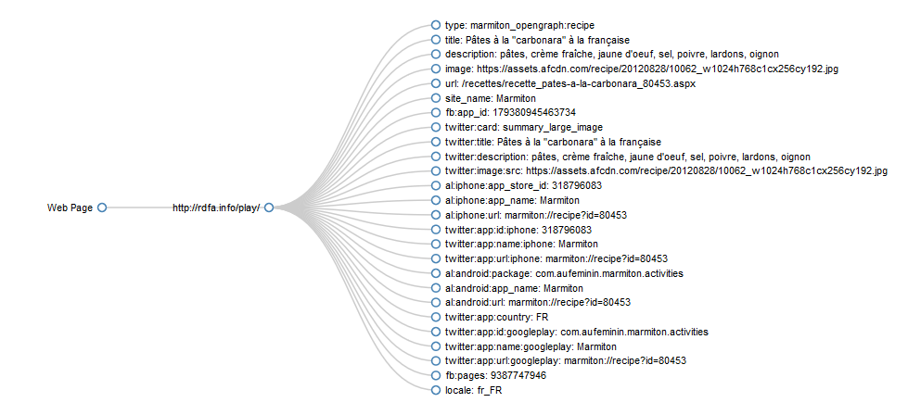

### Comment Google indexe-t-il ces pages ? Comment Google les présente-t-il à l’utilisateur ?

Le site est plus bien indexé puisqu’il apparaît en première position lors de la recherche de « pâtes à la carbonara ». La page est présentée illustrée d’une image d’une introduction.

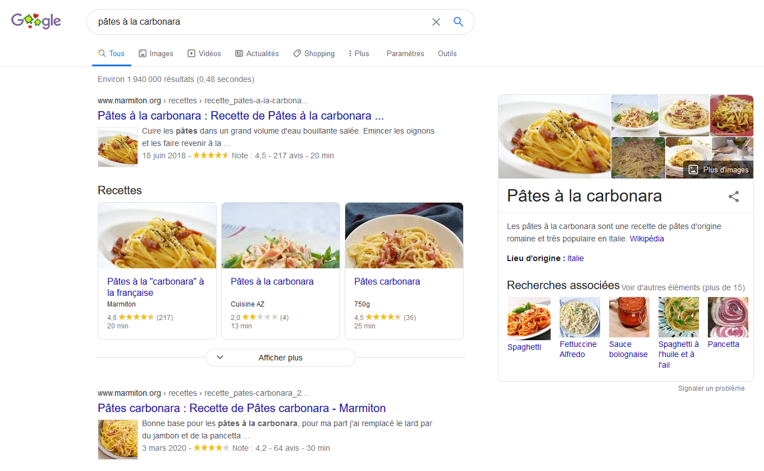

## Booking.com

### Présentation et implication du RDFa dans la page

Le site internet booking.com permet de réserver des hôtels. Le RDFa est utilisé dans l’entête de la page.

### Quel est le graphe RDF qui se cache derrière (selon le site <https://schema.org>)

Le site utilise aussi l’Open Graph Protocol (OGP)

|  |  |
| --- | --- |
| Statement Collection #1 |  |
| Entity | <https://www.booking.com/index.fr.html?aid=309654;label=hotels-french-fr-CVl2cF5jMMIHm2PC1oAkKgS55928902732:pl:ta:p1:p22,563,000:ac:ap:neg:fi:tikwd-31582583:lp1005850:li:dec:dm:ppccp=UmFuZG9tSVYkc2RlIyh9YcsZ-Id2vkzIfTmYhvC5HOg;ws=&gclid=EAIaIQobChMIlPmxsszv6QIVCLLtCh2ctAZPEAAYASAAEgKvLvD_BwE> |
| Attributes |  |
| al:ios:app_store_id | "367003839"@fr |
| al:ios:app_name | "Booking.com Hotel Reservations"@fr |
| al:android:app_name | "Booking.com Hotel Reservation"@fr |
| al:android:package | "com.booking"@fr |
| al:ios:url | "booking://home_page?affiliate_id=309654"@fr |
| al:android:url | "booking://?affiliate_id=309654"@fr |
| <http://ogp.me/ns/fb#pages> | "131840030178250, 1425349334428496, 117615518393985, 1565844503706287, 517612321758712, 1668799180037291, 265097377176252, 1643712662515912, 303492549842824, 1638321783047271, 809709019119342, 959185470826086, 217466488652137, 641365839348517, 203741606405114"@fr |
| wb:webmaster | "48970bbca45d28c2"@fr |
| [ogp:type](http://ogp.me/ns#type) | "company"@fr |
| [ogp:title](http://ogp.me/ns#title) | "Booking.com: Le plus grand choix d'hôtels, maisons et locations de vacances"@fr |
| [ogp:image](http://ogp.me/ns#image) | ""@fr |
| [ogp:description](http://ogp.me/ns#description) | "Que vous recherchiez un hôtel, une maison ou une location de vacances, vous profiterez toujours du meilleur tarif garanti. Découvrez 2 563 380 établissements dans plus de 85 000 destinations."@fr |
| [ogp:locale](http://ogp.me/ns#locale) | "fr_FR"@fr |
| [ogp:url](http://ogp.me/ns#url) | "<https://www.booking.com/index.fr.html>"@fr |
| [ogp:site_name](http://ogp.me/ns#site_name) | "Booking.com"@fr |
| <http://ogp.me/ns/fb#app_id> | "145362478954725"@fr |

### Dessinez le graphe représenté par ce RDFa

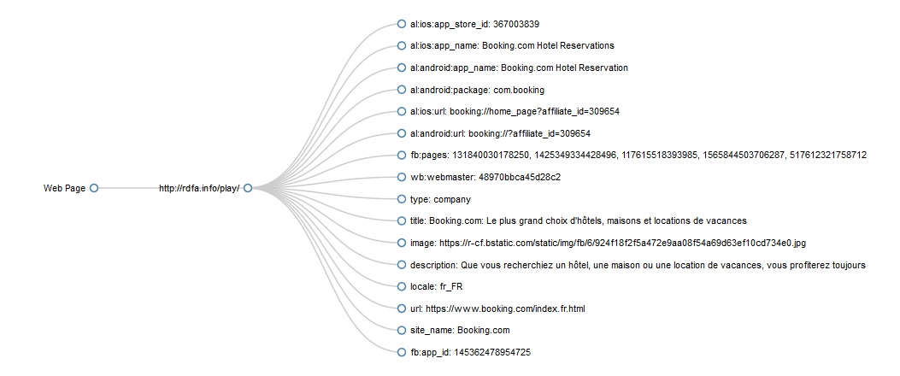

### Comment Google indexe-t-il ces pages ? Comment Google les présente-t-il à l’utilisateur ?

Le site est référencé en premier lorsque l’on effectue on recherche sur hôtel.

Néanmoins il n’y a pas d’illustration et somme toute peu de détails.

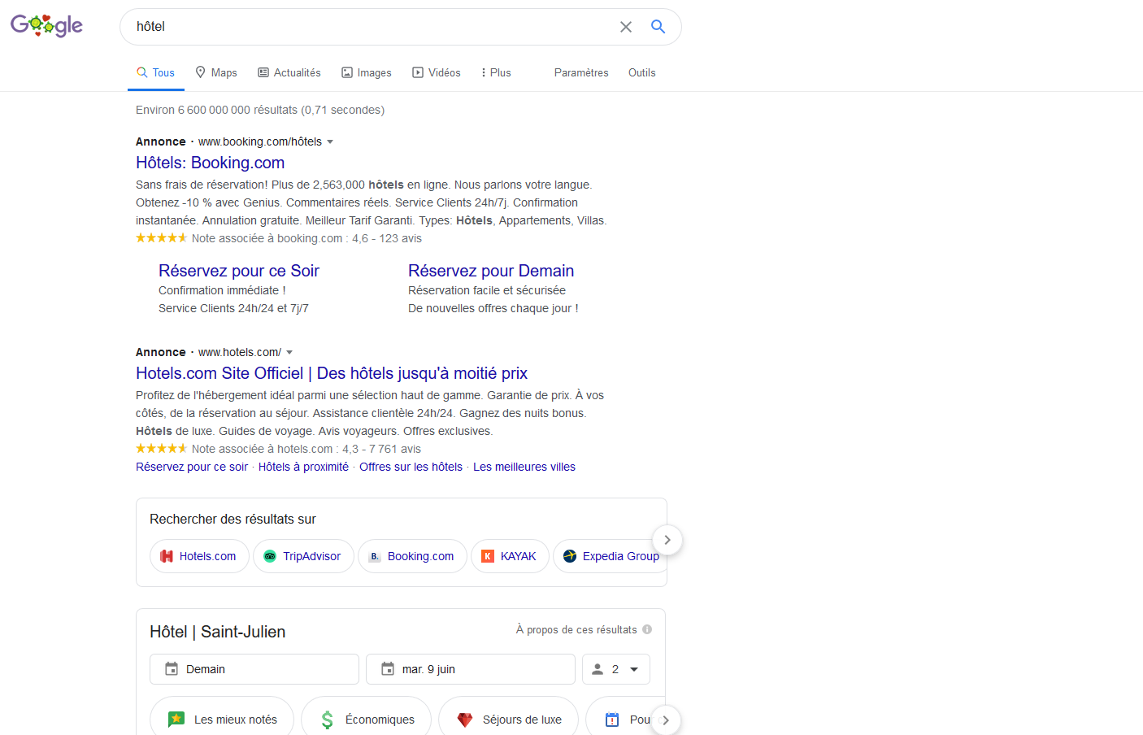

## Clinique vétérinaire des chamois

### Présentation et implication du RDFa dans la page

Site internet de la clinique vétérinaire des chamois. Ici le RDFa est utilisé pour donner des informations utiles relatives à l’activité. Le RDFa est utilisé dans l’entête de la page.

|  |  |
| --- | --- |
| Statement Collection #1 |  |
| Entity | <https://business.google.com/> |
| Attributes |  |
| [ogp:type](http://ogp.me/ns#type) | "website"@fr |
| [ogp:url](http://ogp.me/ns#url) | "<https://business.google.com/website/cliniqueveterinairedeschamois>"@fr |
| [ogp:title](http://ogp.me/ns#title) | "Clinique Vétérinaire des Chamois"@fr |
| [ogp:description](http://ogp.me/ns#description) | "Clinique Vétérinaire à Villers-le-Lac"@fr |
| [ogp:image](http://ogp.me/ns#image) | "//lh5.googleusercontent.com/GQ7Z1i1nCs82zG8VH6Zme-EhEzUhZ6-eCFdPTokxcjWufgdEbPdf64-N-jzq_6MS9FQEEwfN"@fr |
| [ogp:image:width](http://ogp.me/ns#image:width) | "314"@fr |
| [ogp:image:height](http://ogp.me/ns#image:height) | "176"@fr |

### Quel est le graphe RDF qui se cache derrière (selon le site <https://schema.org>)

Le site utilise l’Open Graph Protocol (OGP).

### Dessinez le graphe représenté par ce RDFa

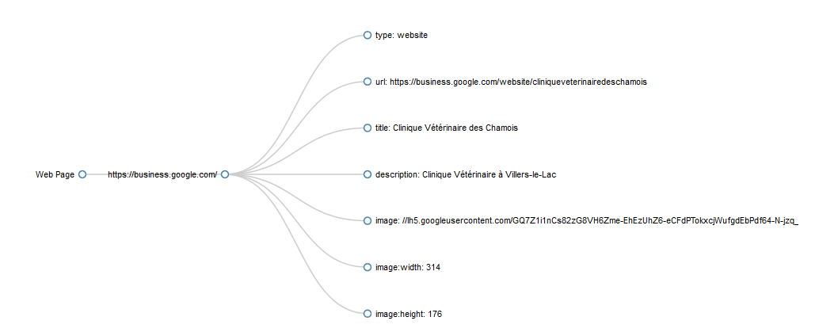

### Comment Google indexe-t-il ces pages ? Comment Google les présente-t-il à l’utilisateur ?

On peux voir que google index la page en 5ème position de la recherche.

Néanmoins Google présente les principales informations illustrées par les images du site uniquement dans la colonne de droite.

